兰州大学信息科学与工程学院实验报告

实验成绩：

学生姓名：               杨添宝

学　　号：320170941671,6组17号

年级专业：  2017级计算机基地班

指导老师：               饶增仁

实验课程：               数字逻辑实验

实验题目：         计数器和移位寄存器

一、实验目的

（1）掌握集成计数器和双向移位寄存器的使用方法。

（2）熟悉显示译码器和数码管的使用方法。

二、实验原理

中规模集成电路的时序功能器件常用的有计数器和移位寄存器等，借助于器件手册提供的功能表和工作波形图，就能正确地使用这些器件。对于一个使用者，关键在于合理地选用器件，灵活地使用器件的各控制输入端，运用各种设计技巧，完成任务要求的功能。在使用器件时，各控制输入端必须按照逻辑要求接入电路，不允许悬空。

1．计数器

计数器是实现计数功能的时序部件，它不仅可用来作计脉冲数，而且也常用作数字系统的定时、分频、控制电路和执行数字运算以及其他特定的逻辑功能。

计数器种类较多，根据计数器中各触发器是否使用同一个时钟脉冲源来分，有同步计数器和异步计数器。根据计数器的长度（即模数）分，有二进制计数器、十进制计数器和*M*进制计数器等。根据计数状态值的增减趋势，又分为加法、减法和可逆计数器等。

在同步计数器中，所有触发器共用一个时钟脉冲*CP*（被计数的输入脉冲），使该翻转的触发器同时翻转计数，因而工作速度较快。异步计数器则不同，触发器的*CP*端有的直接来自输入计数脉冲，有的则来自前一级触发器的输出，因此它们的翻转是异步的，整个电路的工作速度比同步计数器慢，而且若由各级触发器的输出直接译码，则会出现竟争冒险现象，即出现译码尖峰，但电路一般比同步计数器简单。

本实验所用计数器芯片是常用的74LS90。

74LS90是二-五-十进制异步计数器，它的外引线图如图1所示，逻辑功能如表1所示。该芯片包含有 4 个主从触发器和附加门，其中一级 *Q*0组成二分频计数器，计数输入端是*CLK*0；另外三级（*Q*3、*Q*2、*Q*1) 组成五分频计数器，计数输入端是*CLK*1。四级的共同复零输入是*MR*，而*MS*则为预置9（即预置*Q*3 = 1，*Q*0 = 1，*Q*2 = *Q*1 = 0）输入端。利用该中规模集成异步计数器，根据“计数到*N*时置 0”的原则（也叫反馈复位法），可构成*N*进制计数器。图2为六进制计数器的实例。

表1 74LS90功能表

|  |  |  |  |  |  |  |
| --- | --- | --- | --- | --- | --- | --- |
| 复 位 输 入 | | | | 输　　出 | | |
| *MR*1 | *MR*2 | *MS*1 | *MS*2 | *Q*3 | *Q*2 | *Q*1　*Q*0 |
| H | H | L | × | L | L | L　L |
| H | H | × | L | L | L | L　L |
| × | × | H | H | H | L | L　H |
| × | L | × | L | 计数 | | |
| L | × | L | × | 计数 | | |
| L | × | × | L | 计数 | | |
| × | L | L | × | 计数 | | |

|  |  |
| --- | --- |
| 图1 74LS90逻辑引脚图 | 图2 74LS90组成六进制计数器原理图 |

下面举个预置9的例子。

在某些装置中，有时对计数电路有各种特殊要求，这就要根据要求进行专门设计。数字钟里的计时装置就是一个不从0开始而是从1开始，以12小时为周期的特殊计数器，要求时位计数从1开始一直到12以后再返回1。当计数到13时通过与门产生一个复位信号使计数器时十位为0，而时个位为 1，从而实现了1 ~ 12计数。其接线图如图3所示。这里用了两片74LS90，第1片的*Q*0和第2片的*Q*1、*Q*2、*Q*3 组成时个位；第2片的*Q*0为时十位。于是，对第1片预置9, 实际上是预置1(*Q*0 = 1）；第2片只用清零就可以了。容易看出，该电路实现了1 ~ 12的计数。

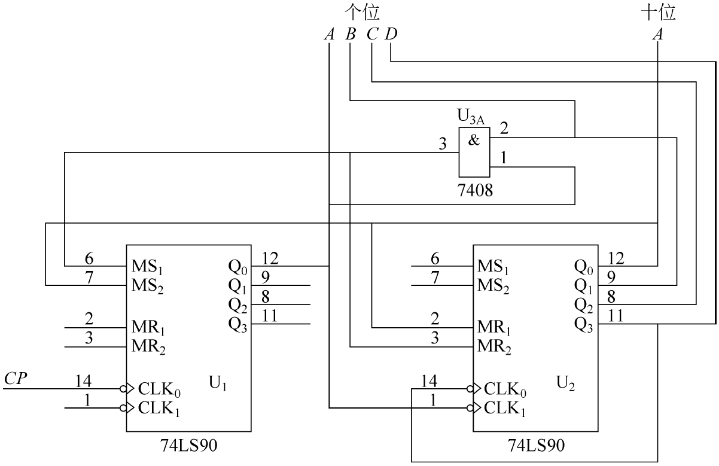

图3 十二进制时针逻辑实现图

2．移位寄存器

|  |
| --- |
| 图4 74LS194逻辑图 |

在数字系统中，常常需要将二进制信息码（数据序列）移位。实现移位功能的部件，就是移位寄存器。它由一些D触发器链型连接而成，每个触发器的输出接下一级触发器的输入。所有触发器共用一个时钟源，在移位控制信号作用下，既能左移又能右移的，则称它为双向移位寄存器。74LS194是一个4位双向移位寄存器。它具有清零、左移、右移、并行送数和保持等多种功能。它的逻辑功能引脚如图4所示：

*DSR*——右移输入端；

*DSL*——左移输入端；

*P*0 ~ *P*3——置数输入端；

*Q*0 ~ *Q*3——输出端（状态次序规定为*Q*0 ~ *Q*3）；

*CLK*——时钟输入端，上升沿有效；

——异步清零端，低电平有效；

*S*1、*S*0——功能控制，如表2所示。

表2 74LS194状态控制功能表

|  |  |  |  |  |  |
| --- | --- | --- | --- | --- | --- |
| ***S*1** | ***S*0** | 功能 | ***S*1** | ***S*0** | 功能 |
| 0 | 0 | 保持 | 1 | 0 | 左移 |
| 0 | 1 | 右移 | 1 | 1 | 并行送数 |

3．数码显示

（1）七段发光二极管（LED）数码管。

七段LED数码管有共阴型和共阳型两类。实验中使用共阴型数码管，它的图形符号和内部电路图如图5所示。要求配用相应的译码/驱动器。小型数码管的每段发光二极管的正向压降，随显示光的颜色不同略有区别，通常约为2V。点亮电流在5 ~ 10mA。

（2）4线七段译码/驱动器。

74LS48是BCD输入的4线七段译码/驱动器，逻辑引脚如图6所示。其中，*D*、*C*、*B*、*A*是BCD码的输入端；*a*、*b*、…、*g*是译码输出端，高电平有效。器件内部有上拉电阻，不必再外接负载电阻至电源，能直接驱动共阴七段LED数码管工作。由于数码管每笔段的正向工作电压仅约2V，为了不使流过每笔段二极管的电流过大，通常在中间串接一只几百欧姆的限流电阻器。 $\overline{LT}$ 是灯测试输入端，当 $\overline{LT}=0$ 时，输出为全1，显示“8”； $\overline{RBI}$ 是灭0输入端，当 $\overline{RBI}=0$，且*D*、*C*、*B*、*A*输入为0000时，输出为全0，数字“0”不显示，处于“灭0”状态； $BI/\overline{RBO}$ 是输入、输出合用的引出端，*BI*是“灭灯”输入端，当*BI* = 0时，输出为全0，即处于灭灯状态；*RBO*是“灭0”输出端，当该器件处于“灭0”状态时，输出*RBO* = 0，否则*RBO* = 1，它主要用来控制相邻位的灭0功能。

|  |  |
| --- | --- |
| 图5 七段LED原理图 | 图6 74LS48 |

数码显示电路，包括4线7段译码/驱动器74LS48和LED数码管，在实验台上已经安装好了，可以直接使用。

三、实验设备与器件

（1）双踪脉冲示波器一台，实验台一台。

（2）2-5-10计数器74LS90两块，4位移位寄存器74LS194四块，双D触发器74LS74，其他门电路等。

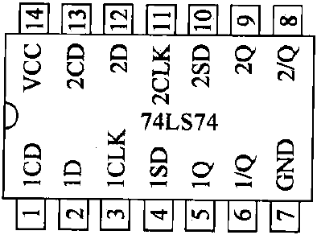

图7 双D触发器74LS74

四、实验内容

1．2-5-10进制计数器74LS90实验

（1）按其功能表对74LS90芯片进行静态测试。

（2）在实验箱组成六进制计数器进行实测；在PC机上模拟调试或者实验箱上实测。

（3）使74LS90组成十进制按照8421码计数，使用显示译码器、七段LED数码管配合显示计数过程（时钟频率用肉眼可观测的1 ~ 2Hz）。

2．移位寄存器74LS194实验

设计安装一个自启动四位环形计数器。

五、实验报告要求与思考题

（1）整理实验记录及波形。

①*74LS90组成六进制计数器*

按图2所示进行在实验箱上进行连线，可以记录得到下图所示的波形图：

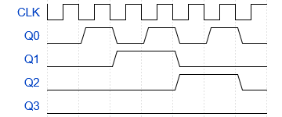

图8 74LS90组成六进制计数器波形图

②*74LS90组成十进制计数器*

按下图所示连接电路：

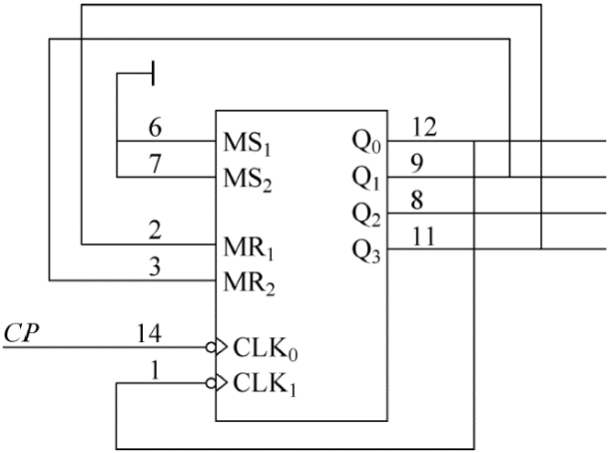

图9 74LS90组成十进制计数器原理图

可以记录得到下图所示的波形图：

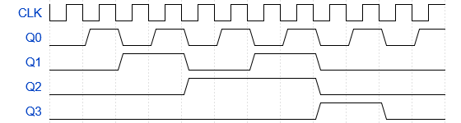

图10 74LS90组成十进制计数器波形图

③*74LS194组成四位环形计数器*

状态转换图：

|  |  |
| --- | --- |
| 工作环 | 非工作环 |

利用反馈复位法，将输出*Q*3*Q*2*Q*1*Q*0经过一定的门电路逻辑得到输出*F*接到*S*1，使得在出现无效状态时*F*的结果为1，有效状态*F*为0。*S*1*S*0初始时为01，*P*3*P*2*P*1*P*0预置为1000，当出现无效状态时，*F*输出为1使得*S*1*S*0为11，并行送数使得输出为1000，*F*变为0，*S*1*S*0变为01重新开始移位计数。从而实现了自启动。*F*的表达式如下：

$$F=\overline{Q_{3}·\overline{Q_{2}}·\overline{Q_{1}}·\overline{Q_{0}}+\overline{Q_{3}}·Q_{2}·\overline{Q_{1}}·\overline{Q_{0}}+\overline{Q_{3}}·\overline{Q_{2}}·Q_{1}·\overline{Q_{0}}+\overline{Q_{3}}·\overline{Q_{2}}·\overline{Q_{1}}·Q_{0}}$$

根据*F*的表达式得到下图所示电路：

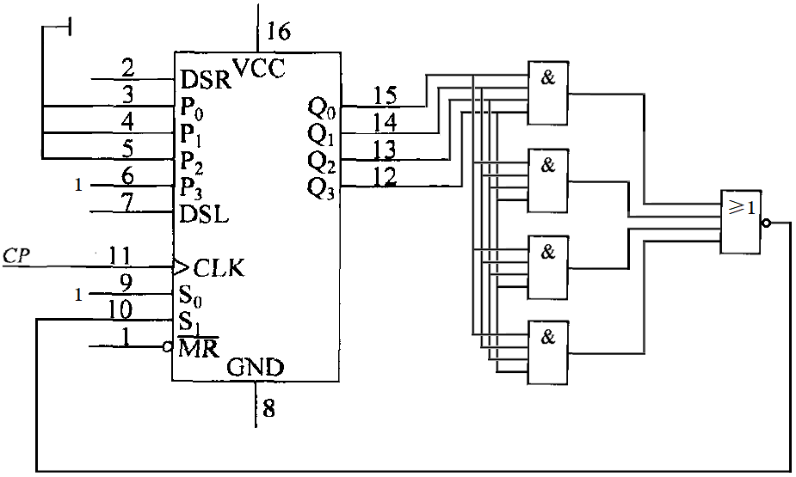

图11 74LS194组成四位环形计数器原理

通过仿真可以记录得到下图所示的波形图：

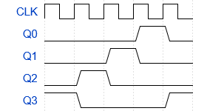

图12 74LS194组成四位环形计数器波形图

（2）在并行输入、串行输出的转换中，若二进制数码高位在前、低位在后，应采取何种移位方式？

*S*1*S*0 = 11状态，在*CP*上升沿先把数据*D*3 ~ *D*0写入寄存器，之后让*S*1*S*0 = 10，数据在*CP*作用下左移，*Q*端串行输出。二进制数码高位在前、低位在后。

（3）时序电路的自启动的作用何在？它和用人工预置的方法比较，对电路的作用有何同异？

无论电路的初始状态如何，经过若干*CP*脉冲后，总能进入有效序列，这便是电路的自启动功能。有些同步时序电路会出现没有用到的无效状态，当电路上电后有可能陷入这些无效状态而不能退出，电路的自启动功能可以避免这一现象的发生。可以用人工预置的方法代替自启动功能。

（4）环形计数器的最大优点和最大缺点各是什么？为什么扭环计数器的输出在译码时不存在竞争冒险？

环形计数器的突出优点是电路结构极其简单。而且，在有效循环的每个状态只包含一个“1”时，可以直接以触发器的状态表示节拍，组成节拍发生器，不需要另外加译码电路。缺点是存在无效循环、不能充分利用计数器的所有状态。*n*个触发器组成的扭环形计数器2*n*个有效状态，有效状态利用率比环形计数器增加一倍，由于电路在每次状态转换时，只有一位触发器改变状态，电路译码时不会产生竞争冒险现象。

六、实验收获体会和改进建议

通过本次实验，我对计数器芯片74LS90和移位寄存器芯片74LS194更加了解，学会了计数器的基本原理、使用反馈复位法设计任意进制的计数器以及设计能够自启动的环形计数器。